FECHA: 03 de Febrero de 2026
MUNICIPIO: Altamira – Guadalupe
LOCALIDAD: Vereda Villa Fernanda – El Triunfo.
HORA DE INICIO: N/A.
COMPONENTE: GAS.
ACTIVIDAD: N/A
PROYECTO: Implementación de Gas Domiciliario por redes a usuarios de estrato 1 y 2, en 10 Municipio del Departamento del Huila.
FAMILIAS INICIALMENTE BENEFICIADAS CON EL PROYECTO: 2.213 Familias
CONVENIO: Convenio Interadministrativo de Obra 067 de 2025.
CONTRATO No: Contrato Interadministrativo de Interventoría 1442 de 2025.
CONTRATISTA: SUR GAS - R.L. JAVIER FERNANDO ESCOBAR RUIZ
INTERVENTOR: AGUAS DEL HUILA SA ESP
% DE EJECUCIÓN DEL PROYECTO: 0%.
OBJETO: Reunión con las Comunidades para socialización del proyecto.
PARTICIPANTES: Omar Gaitan, funcionario Enlace de la Gobernación; Alberto Toledo, Alcalde Guadalupe, Disnardo zanabria y Alexander Fernandez, Funcionarios de SURGAS; Autoridades Municipales, Comunidades beneficiaria de los proyectos de estos dos Municipios.

Aguas del Huila SA ESP a través del Contrato Interadministrativo de Interventoría No.1442 de 2025 está realizando la Interventoría al Convenio Interadministrativo No. 067 de 2025 celebrado entre la Gobernación y SURGAS, para la Implementación de Gas Domiciliario por redes a usuarios de estrato 1 y 2, en 10 Municipio del Departamento del Huila; el día de hoy se realiza esta visita y reunión con el fin de realizar la socialización de las obras y las condiciones de ejecución y vinculación al proyecto; estas actividades de socialización se realizaron en la escuela del sector de Villa Fernanda en el Municipio de Altamira, y en la caseta de la Verada el Triunfo Guadalupe.

Después de los saludos de los directivos Municipales de cada una de las Comunidades, representantes de las Comunidades beneficiadas de los proyectos; el señor delegado de la Gobernación informo de las condiciones de los Convenios para la ejecución de las obras, el número del convenio general, los plazos, los recursos de la Gobernación, SurGas, del Municipio y la Comunidad; seguidamente por parte del personal de SURGAS, se informó las condiciones del componente Comercial se dio a conocer las condiciones de las conexiones domiciliarias, como están compuestas, que incluyen, las cantidades de ml de tubería, a quienes benefician con subsidio según el estrato; se les informo respecto a los documentos que se requieren para la matricula (cedula, título de propiedad, certificado de estratificación); se les informo del valor total de la matrícula, lo que incluye el subsidio, los valores a pagar por parte del usuario con subsidio y sin subsidio; seguidamente se les informó respecto a la factura o facturación, las formas de pago, las tarifas de acuerdo a la resolución CREG, el % de subsidio al Consumo; se les informó de los puntos de atención, las líneas de atención, entre otros aspectos; seguidamente por parte de Aguas del Huila, se les informo de las condiciones técnicas del proyecto, las obras a ejecutar, las funciones y responsabilidades de cada una de las partes, las funciones de la Interventoría, el seguimiento que se realizara a la ejecución de las obras físicas, se les informo que las obras son a todo costo, por lo tanto los contratistas deben pagar lo concerniente a mano de obra, materiales, logística, alojamientos, alimentación y otros servicios que requieran de la Comunidad, a lo cual se debe tener especial cuidado para que se paguen las deudas antes de terminar las obras en cada sector, o informar en su debido momento cualquier situación que se presente, finalmente las vías deben quedar como estaban para lo cual se realizara una visita inicial y una final en compañía de los representantes de la Comunidad; se realizaron las aclaraciones a las preguntas de los participantes y la Comunidad.
.
JAIME AUGUSTO MUÑOZ ORDOÑEZ
Profesional Especializado.
SOCIALIZACION CONVENIO No. 067 de 2025, VILLA FERNANDA (ALTAMIRA) – EL TRIUNFO (GUADALUPE)

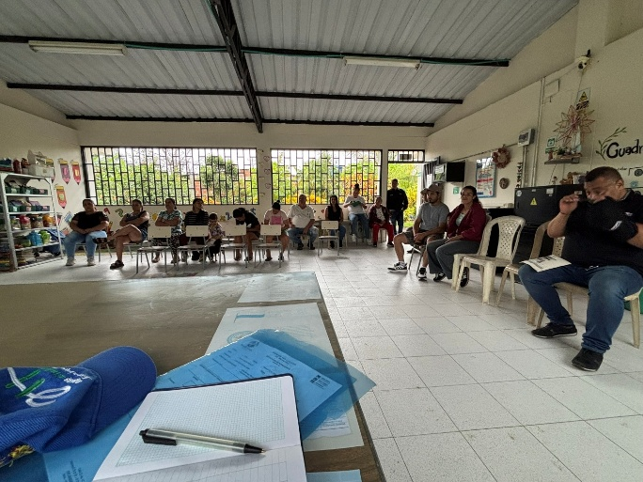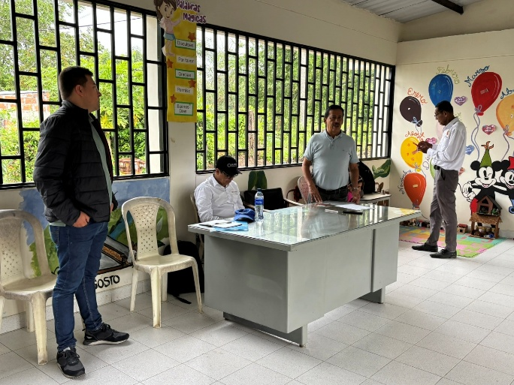

Comunidad beneficiaria Villa Fernanda – Altamira Presentación del proyecto, Villa Fernanda – Altamira

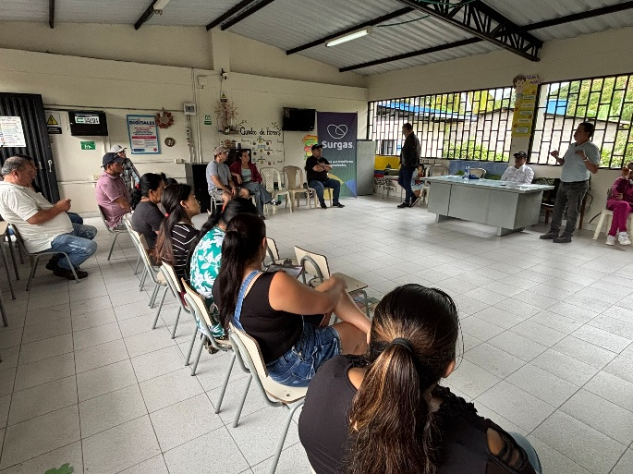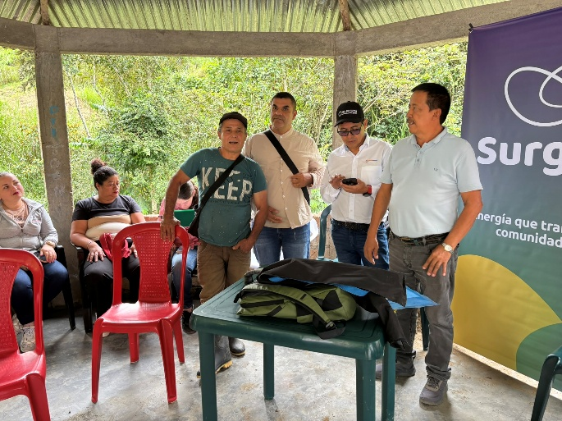

Presentación del proyecto, Villa Fernanda – Altamira Autoridades del proyecto El Triunfo – Guadalupe

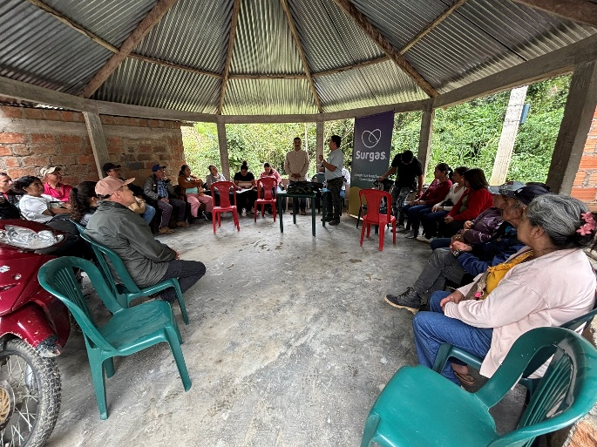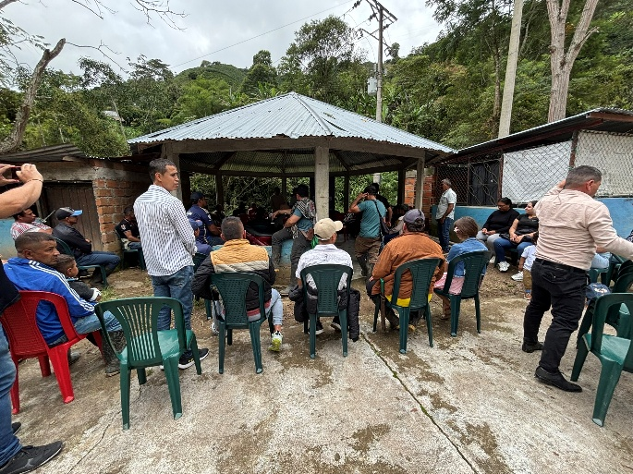
Socialización El Triunfo – Guadalupe Comunidad beneficiaria de El Triunfo – Guadalupe
FECHA: 04 de Febrero de 2026
MUNICIPIO: Palestina
LOCALIDAD: Las Juntas – El Silencio – El Quebradon.
HORA DE INICIO: N/A.
COMPONENTE: GAS.
ACTIVIDAD: N/A
PROYECTO: Implementación de Gas Domiciliario por redes a usuarios de estrato 1 y 2, en 10 Municipio del Departamento del Huila.
FAMILIAS INICIALMENTE BENEFICIADAS CON EL PROYECTO: 2.213 Familias
CONVENIO: Convenio Interadministrativo de Obra 067 de 2025.
CONTRATO No: Contrato Interadministrativo de Interventoría 1442 de 2025.
CONTRATISTA: SUR GAS - R.L. JAVIER FERNANDO ESCOBAR RUIZ
INTERVENTOR: AGUAS DEL HUILA SA ESP
% DE EJECUCIÓN DEL PROYECTO: 0%.
OBJETO: Reunión con las Comunidades para socialización del proyecto.
PARTICIPANTES: Carlos Eliecer Motta, funcionario Enlace de la Gobernación; Disnardo Zanabria y Alexander Fernandez, Funcionarios de SURGAS; Autoridades Municipales, Directivos, Comunidades beneficiaria de los proyectos de este Municipio.

Aguas del Huila SA ESP a través del Contrato Interadministrativo de Interventoría No.1442 de 2025 está realizando la Interventoría al Convenio Interadministrativo No. 067 de 2025 celebrado entre la Gobernación y SURGAS, para la Implementación de Gas Domiciliario por redes a usuarios de estrato 1 y 2, en 10 Municipio del Departamento del Huila; el día de hoy se realiza esta visita y reunión con el fin de realizar la socialización de las obras y las condiciones de ejecución y vinculación al proyecto; estas actividades de socialización se realizaron en las veredas: Las Juntas; El silencio; El Quebradon.

Después de los saludos de los directivos Municipales de cada una de las Comunidades, representantes de las Comunidades beneficiadas de los proyectos; el señor delegado de la Gobernación informo de las condiciones de los Convenios para la ejecución de las obras, el número del convenio general, los plazos, los recursos de la Gobernación, SurGas, del Municipio y la Comunidad; seguidamente por parte del personal de SURGAS, se informó las condiciones del componente Comercial se dio a conocer las condiciones de las conexiones domiciliarias, como están compuestas, que incluyen, las cantidades de ml de tubería, a quienes benefician con subsidio según el estrato; se les informo respecto a los documentos que se requieren para la matricula (cedula, título de propiedad, certificado de estratificación); se les informo del valor total de la matrícula, lo que incluye el subsidio, los valores a pagar por parte del usuario con subsidio y sin subsidio; seguidamente se les informó respecto a la factura o facturación, las formas de pago, las tarifas de acuerdo a la resolución CREG, el % de subsidio al Consumo; se les informó de los puntos de atención, las líneas de atención, entre otros aspectos; seguidamente por parte de Aguas del Huila, se les informo de las condiciones técnicas del proyecto, las obras a ejecutar, las funciones y responsabilidades de cada una de las partes, las funciones de la Interventoría, el seguimiento que se realizara a la ejecución de las obras físicas, se les informo que las obras son a todo costo, por lo tanto los contratistas deben pagar lo concerniente a mano de obra, materiales, logística, alojamientos, alimentación y otros servicios que requieran de la Comunidad, a lo cual se debe tener especial cuidado para que se paguen las deudas antes de terminar las obras en cada sector, o informar en su debido momento cualquier situación que se presente, finalmente las vías deben quedar como estaban para lo cual se realizara una visita inicial y una final en compañía de los representantes de la Comunidad; se realizaron las aclaraciones a las preguntas de los participantes y la Comunidad.

JAIME AUGUSTO MUÑOZ ORDOÑEZ
Profesional Especializado.
SOCIALIZACION CONVENIO No. 067 de 2025, LAS JUNTAS; EL SILENCIO; QUEBRADO – Palestina.

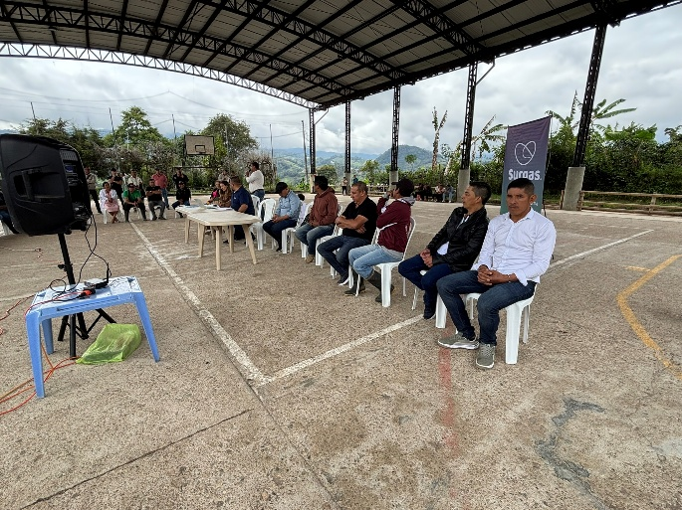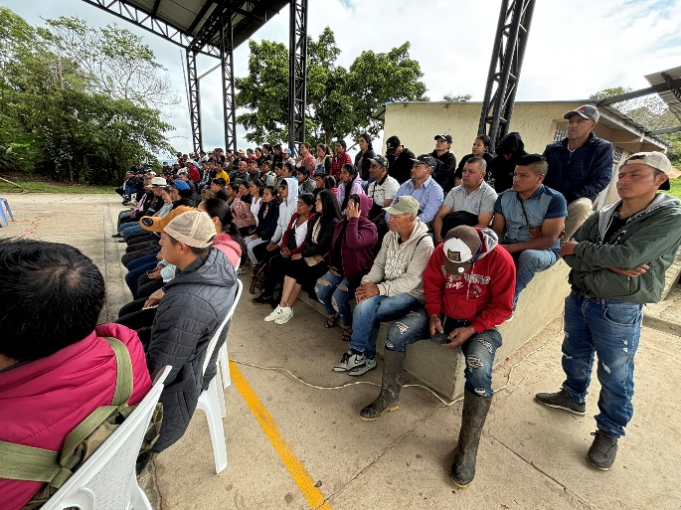

Directivos y Autoridades sector Las Juntas – Palestina Comunidad beneficiaria sector Las Juntas – Palestina

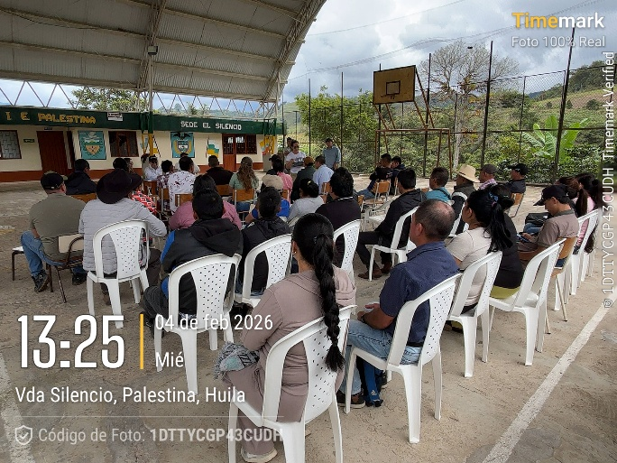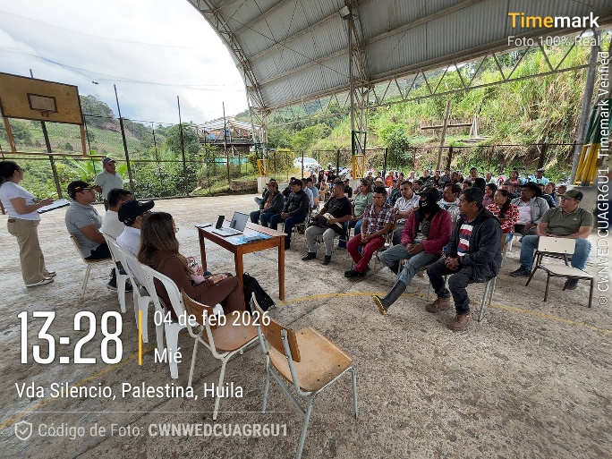

Comunidad beneficiaria sector El Silencio – Palestina Socialización sector Las Juntas – Palestina

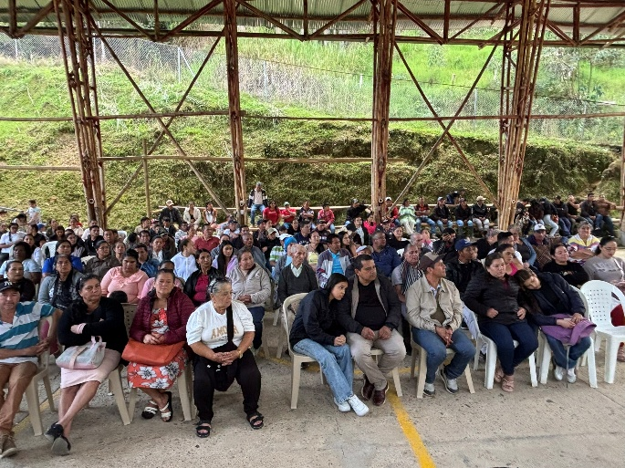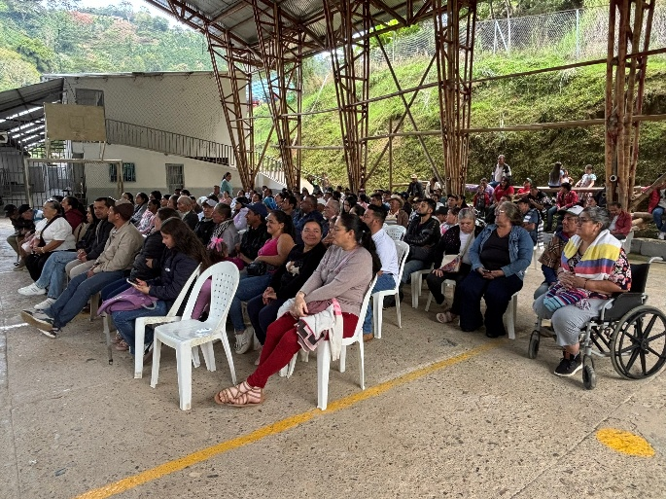
Comunidad beneficiaria sector El Quebradon Comunidad beneficiaria sector El Quebradon - Palestina
FECHA: 05 de Febrero de 2026
MUNICIPIO: Pitalito – Isnos
LOCALIDAD: Vereda Villafatima – Centro Parroquial urbano.
HORA DE INICIO: N/A.
COMPONENTE: GAS.
ACTIVIDAD: N/A
PROYECTO: Implementación de Gas Domiciliario por redes a usuarios de estrato 1 y 2, en 10 Municipio del Departamento del Huila.
FAMILIAS INICIALMENTE BENEFICIADAS CON EL PROYECTO: 2.213 Familias
CONVENIO: Convenio Interadministrativo de Obra 067 de 2025.
CONTRATO No: Contrato Interadministrativo de Interventoría 1442 de 2025.
CONTRATISTA: SUR GAS - R.L. JAVIER FERNANDO ESCOBAR RUIZ
INTERVENTOR: AGUAS DEL HUILA SA ESP
% DE EJECUCIÓN DEL PROYECTO: 0%.
OBJETO: Reunión con las Comunidades para socialización del proyecto.
PARTICIPANTES: Corregidor Delegado de Pitalito; Gaby Angelita Ñañez, enlace de la Gobernación para Isnos, Disnardo zanabria y Alexander Fernandez, Funcionarios de SURGAS; Autoridades Municipales, Directivos, Comunidades beneficiaria de los proyectos de estos dos Municipios.

Aguas del Huila SA ESP a través del Contrato Interadministrativo de Interventoría No.1442 de 2025 está realizando la Interventoría al Convenio Interadministrativo No. 067 de 2025 celebrado entre la Gobernación y SURGAS, para la Implementación de Gas Domiciliario por redes a usuarios de estrato 1 y 2, en 10 Municipio del Departamento del Huila; el día de hoy se realiza esta visita y reunión con el fin de realizar la socialización de las obras y las condiciones de ejecución y vinculación al proyecto; estas actividades de socialización se realizaron en la escuela del sector de VillaFatima del Municipio de Pitalito; salón parroquial de Isnos.

Después de los saludos de los directivos Municipales de cada una de las Comunidades, representantes de las Comunidades beneficiadas de los proyectos; el señor delegado de la Gobernación informo de las condiciones de los Convenios para la ejecución de las obras, el número del convenio general, los plazos, los recursos de la Gobernación, SurGas, del Municipio y la Comunidad; seguidamente por parte del personal de SURGAS, se informó las condiciones del componente Comercial se dio a conocer las condiciones de las conexiones domiciliarias, como están compuestas, que incluyen, las cantidades de ml de tubería, a quienes benefician con subsidio según el estrato; se les informo respecto a los documentos que se requieren para la matricula (cedula, título de propiedad, certificado de estratificación); se les informo del valor total de la matrícula, lo que incluye el subsidio, los valores a pagar por parte del usuario con subsidio y sin subsidio; seguidamente se les informó respecto a la factura o facturación, las formas de pago, las tarifas de acuerdo a la resolución CREG, el % de subsidio al Consumo; se les informó de los puntos de atención, las líneas de atención, entre otros aspectos; seguidamente por parte de Aguas del Huila, se les informo de las condiciones técnicas del proyecto, las obras a ejecutar, las funciones y responsabilidades de cada una de las partes, las funciones de la Interventoría, el seguimiento que se realizara a la ejecución de las obras físicas, se les informo que las obras son a todo costo, por lo tanto los contratistas deben pagar lo concerniente a mano de obra, materiales, logística, alojamientos, alimentación y otros servicios que requieran de la Comunidad, a lo cual se debe tener especial cuidado para que se paguen las deudas antes de terminar las obras en cada sector, o informar en su debido momento cualquier situación que se presente, finalmente las vías deben quedar como estaban para lo cual se realizara una visita inicial y una final en compañía de los representantes de la Comunidad; se realizaron las aclaraciones a las preguntas de los participantes y la Comunidad.
.
JAIME AUGUSTO MUÑOZ ORDOÑEZ
Profesional Especializado.
SOCIALIZACION CONVENIO No. 067 de 2025, VILLA FATIMA (PITALITO) – SALON PARROQUIAL (ISNOS)

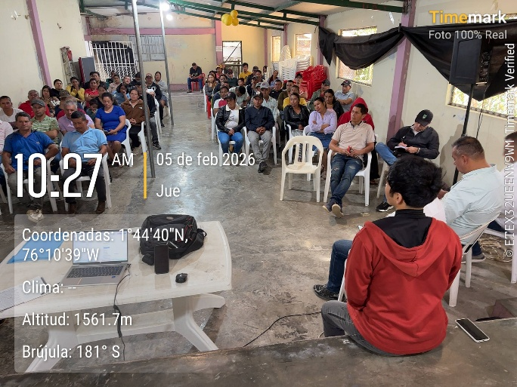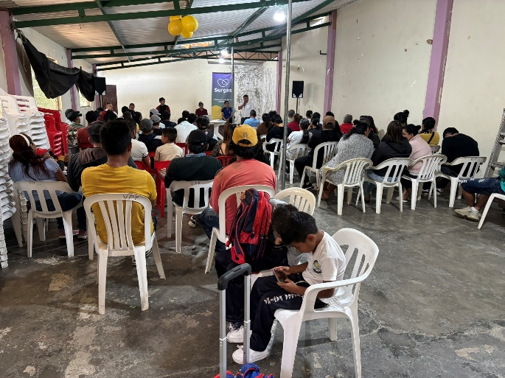

Comunidad beneficiaria sector Villafatima – Pitalito

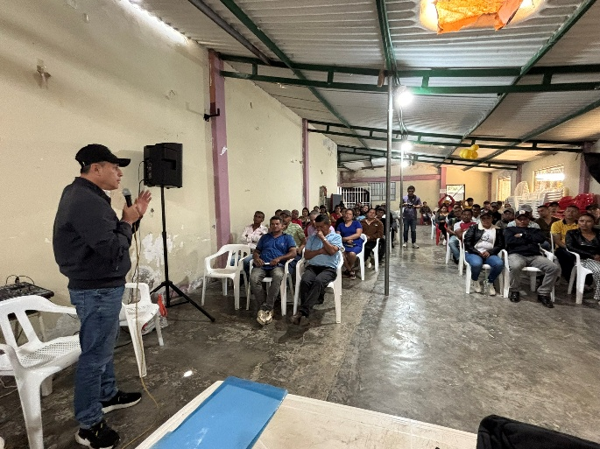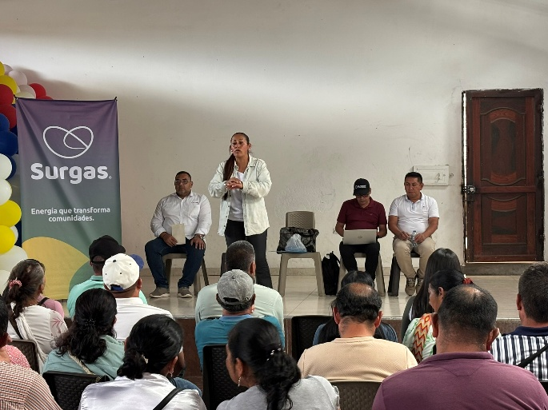

Socialización sector Villafatima – Pitalito Socialización sectores de Isnos

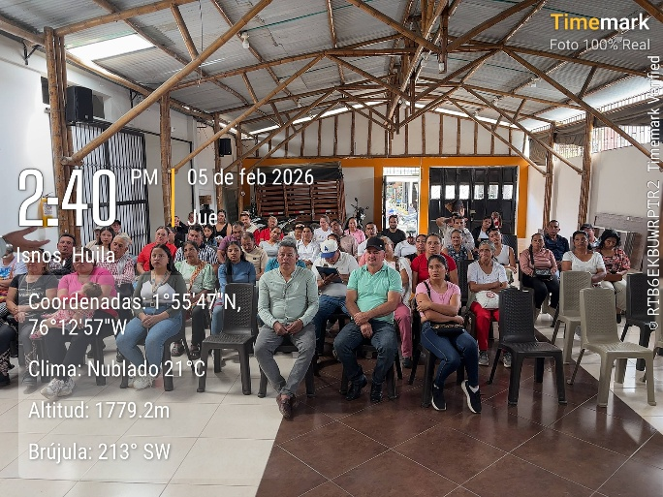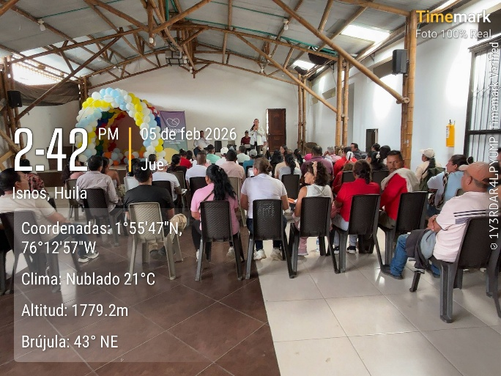
Comunidad beneficiaria de los sectores del Municipio de Isnos.
FECHA: 06 de Febrero de 2026
MUNICIPIO: Acevedo – El Pital
LOCALIDAD: San Marcos – Casa de la Cultura.
HORA DE INICIO: N/A.
COMPONENTE: GAS.
ACTIVIDAD: N/A
PROYECTO: Implementación de Gas Domiciliario por redes a usuarios de estrato 1 y 2, en 10 Municipio del Departamento del Huila.
FAMILIAS INICIALMENTE BENEFICIADAS CON EL PROYECTO: 2.213 Familias
CONVENIO: Convenio Interadministrativo de Obra 067 de 2025.
CONTRATO No: Contrato Interadministrativo de Interventoría 1442 de 2025.
CONTRATISTA: SUR GAS - R.L. JAVIER FERNANDO ESCOBAR RUIZ
INTERVENTOR: AGUAS DEL HUILA SA ESP
% DE EJECUCIÓN DEL PROYECTO: 0%.
OBJETO: Reunión con las Comunidades para socialización del proyecto.
PARTICIPANTES: Jose William Arboleda; Omar Gaitan, funcionarios de enlace de la Gobernación; Disnardo zanabria y Alexander Fernandez, Funcionarios de SURGAS; Autoridades Municipales, Comunidades beneficiaria de los proyectos de estos dos Municipios.

Aguas del Huila SA ESP a través del Contrato Interadministrativo de Interventoría No.1442 de 2025 está realizando la Interventoría al Convenio Interadministrativo No. 067 de 2025 celebrado entre la Gobernación y SURGAS, para la Implementación de Gas Domiciliario por redes a usuarios de estrato 1 y 2, en 10 Municipio del Departamento del Huila; se realiza esta reunión con el fin de realizar la socialización de las obras y las condiciones de ejecución y vinculación al proyecto; estas actividades se realizaron en la caseta de san Marcos, Acevedo; casa de la Cultura del Municipio del Pital.

Después de los saludos de los directivos Municipales de cada una de las Comunidades, representantes de las Comunidades beneficiadas de los proyectos; en cada sector los delegados de la Gobernación informaron de las condiciones de los Convenios para la ejecución de las obras, el número del convenio general, los plazos, los recursos de la Gobernación, SurGas, del Municipio y la Comunidad; seguidamente por parte del personal de SURGAS, se informó las condiciones del componente Comercial se dio a conocer las condiciones de las conexiones domiciliarias, como están compuestas, que incluyen, las cantidades de ml de tubería, a quienes benefician con subsidio según el estrato; se les informo respecto a los documentos que se requieren para la matricula (cedula, título de propiedad, certificado de estratificación); se les informo del valor total de la matrícula, lo que incluye el subsidio, los valores a pagar por parte del usuario con subsidio y sin subsidio; seguidamente se les informó respecto a la factura o facturación, las formas de pago, las tarifas de acuerdo a la resolución CREG, el % de subsidio al Consumo; se les informó de los puntos de atención, las líneas de atención, entre otros aspectos; seguidamente por parte de Aguas del Huila, se les informo de las condiciones técnicas del proyecto, las obras a ejecutar, las funciones y responsabilidades de cada una de las partes, las funciones de la Interventoría, el seguimiento que se realizara a la ejecución de las obras físicas, se les informo que las obras son a todo costo, por lo tanto los contratistas deben pagar lo concerniente a mano de obra, materiales, logística, alojamientos, alimentación y otros servicios que requieran de la Comunidad, a lo cual se debe tener especial cuidado para que se paguen las deudas antes de terminar las obras en cada sector, o informar en su debido momento cualquier situación que se presente, finalmente las vías deben quedar como estaban para lo cual se realizara una visita inicial y una final en compañía de los representantes de la Comunidad; se realizaron las aclaraciones a las preguntas de los participantes y la Comunidad.

JAIME AUGUSTO MUÑOZ ORDOÑEZ
Profesional Especializado.
SOCIALIZACION CONVENIO No. 067 de 2025, SAN MARCOS (ACEVEDO)– CASA DE LA CULTURA (PITAL).

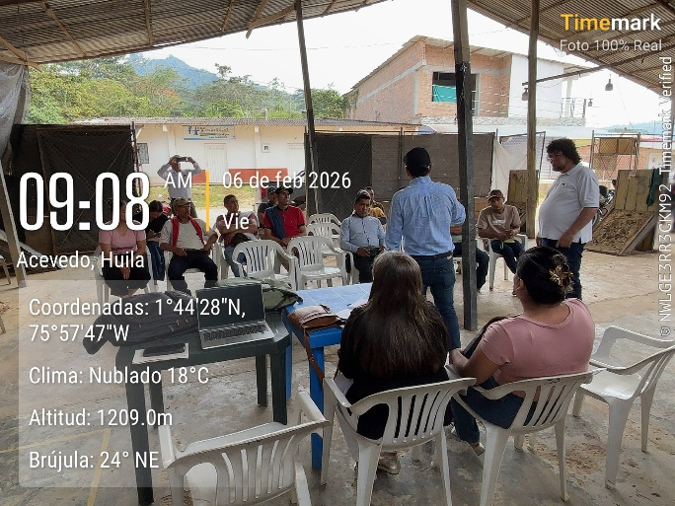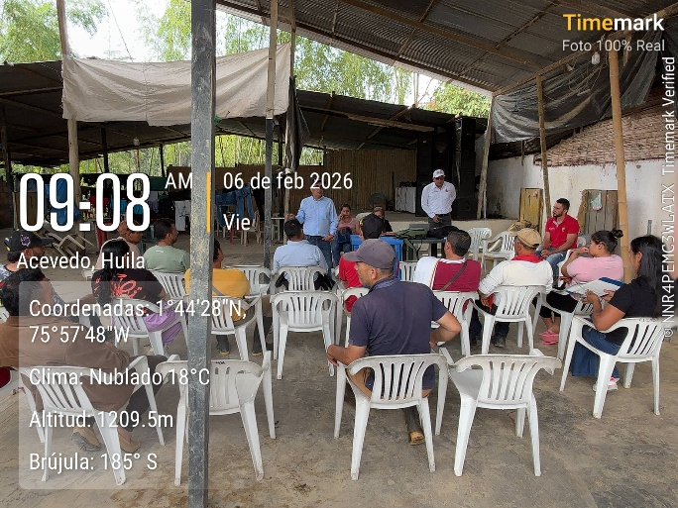

Socialización sectores de San Marcos – Acevedo Socialización sectores de San Marcos – Acevedo

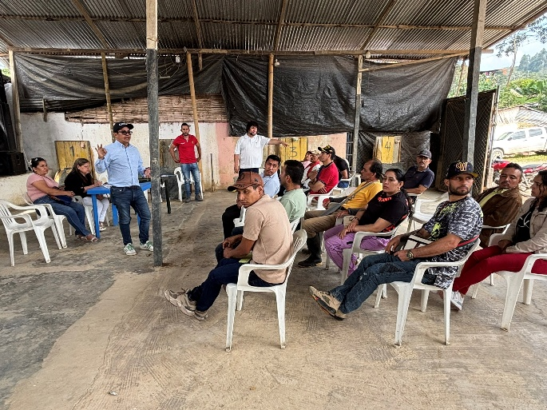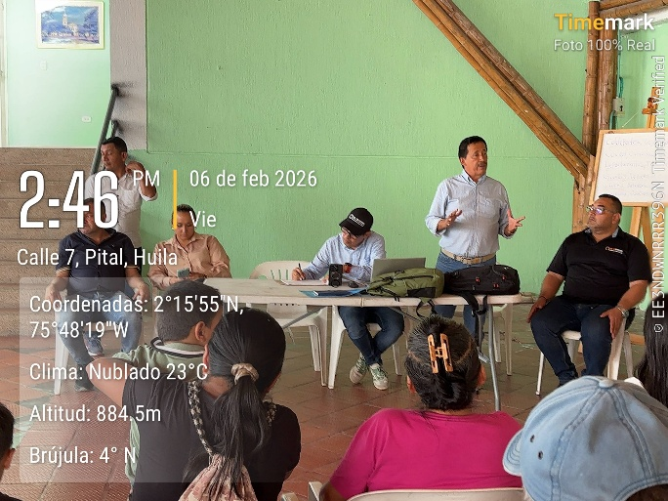

Socialización sectores de San Marcos – Acevedo Socialización sectores del Municipio de El Pital

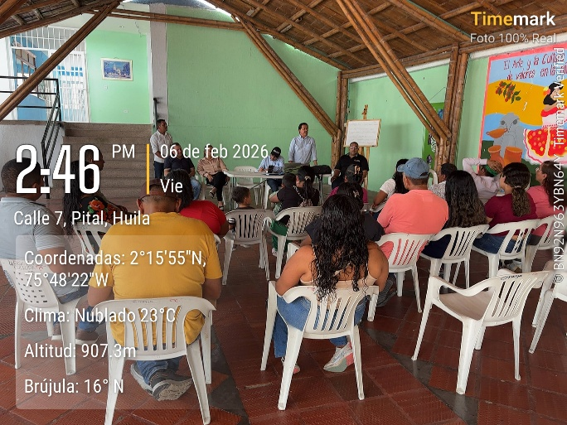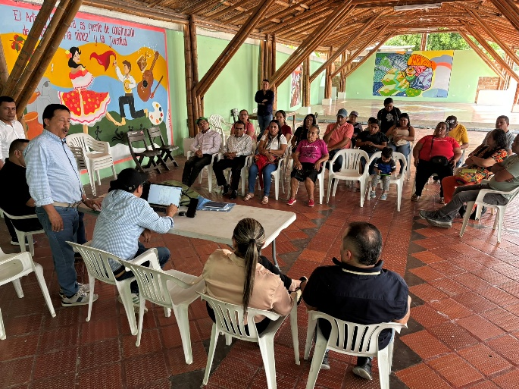
Socialización sectores del Municipio de El Pital Socialización sectores del Municipio de El Pital
FECHA: 10 de Febrero de 2026
MUNICIPIO: Paicol.
LOCALIDAD: Alto Caloto.
HORA DE INICIO: N/A.
COMPONENTE: GAS.
ACTIVIDAD: N/A
PROYECTO: Implementación de Gas Domiciliario por redes a usuarios de estrato 1 y 2, en 10 Municipio del Departamento del Huila.
FAMILIAS INICIALMENTE BENEFICIADAS CON EL PROYECTO: 2.213 Familias
CONVENIO: Convenio Interadministrativo de Obra 067 de 2025.
CONTRATO No: Contrato Interadministrativo de Interventoría 1442 de 2025.
CONTRATISTA: SUR GAS - R.L. JAVIER FERNANDO ESCOBAR RUIZ
INTERVENTOR: AGUAS DEL HUILA SA ESP
% DE EJECUCIÓN DEL PROYECTO: 0%.
OBJETO: Reunión con las Comunidades para socialización del proyecto.
PARTICIPANTES: Yesid Roa, funcionario de enlace de la Gobernación; Disnardo Zanabria, Funcionarios de SURGAS; Autoridades Municipales, Presidentes de las Comunidades beneficiadas, Comunidades beneficiarias de este proyecto.

Aguas del Huila SA ESP a través del Contrato Interadministrativo de Interventoría No.1442 de 2025 está realizando la Interventoría al Convenio Interadministrativo No. 067 de 2025 celebrado entre la Gobernación y SURGAS, para la Implementación de Gas Domiciliario por redes a usuarios de estrato 1 y 2, en 10 Municipio del Departamento del Huila; se realiza esta reunión con el fin de realizar la socialización de las obras y las condiciones de ejecución y vinculación al proyecto; estas actividades se realizaron en la Escuela de la Vereda Alto Caloto, del Municipio de Paicol.

Después del saludo del Representante de la Gobernación del Huila, de los directivos Municipales de Paicol, de cada uno de los Representantes de las Comunidades Beneficiarias del proyecto; en cada sector los delegados de la Gobernación informaron de las condiciones de los Convenios para la ejecución de las obras, el número del convenio general, los plazos, los recursos de la Gobernación, SurGas, del Municipio y la Comunidad; seguidamente por parte del personal de SURGAS, se informó las condiciones del componente Comercial se dio a conocer las condiciones de las conexiones domiciliarias, como están compuestas, que incluyen, las cantidades de ml de tubería, a quienes benefician con subsidio según el estrato; se les informo respecto a los documentos que se requieren para la matricula (cedula, título de propiedad, certificado de estratificación); se les informo del valor total de la matrícula, lo que incluye el subsidio, los valores a pagar por parte del usuario con subsidio y sin subsidio; seguidamente se les informó respecto a la factura o facturación, las formas de pago, las tarifas de acuerdo a la resolución CREG, el % de subsidio al Consumo; se les informó de los puntos de atención, las líneas de atención, entre otros aspectos; seguidamente por parte de Aguas del Huila, se les informo de las condiciones técnicas del proyecto, las obras a ejecutar, las funciones y responsabilidades de cada una de las partes, las funciones de la Interventoría, el seguimiento que se realizara a la ejecución de las obras físicas, se les informo que las obras son a todo costo, por lo tanto los contratistas deben pagar lo concerniente a mano de obra, materiales, logística, alojamientos, alimentación y otros servicios que requieran de la Comunidad, a lo cual se debe tener especial cuidado para que se paguen las deudas antes de terminar las obras en cada sector, o informar en su debido momento cualquier situación que se presente, finalmente las vías deben quedar como estaban para lo cual se realizara una visita inicial y una final en compañía de los representantes de la Comunidad; se realizaron las aclaraciones a las preguntas de los participantes y la Comunidad.

JAIME AUGUSTO MUÑOZ ORDOÑEZ
Profesional Especializado.
SOCIALIZACION CONVENIO No. 067 de 2025, ALTO CALOTO – PAICOL.

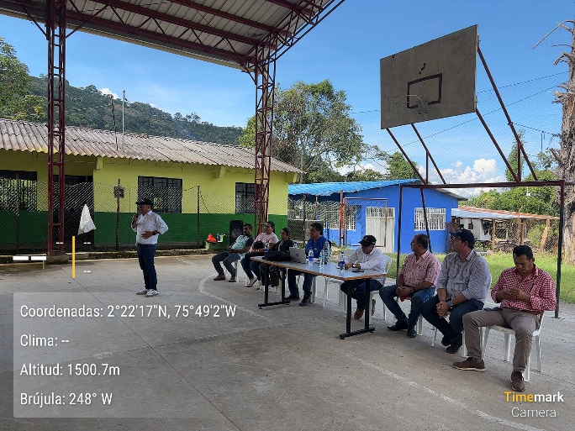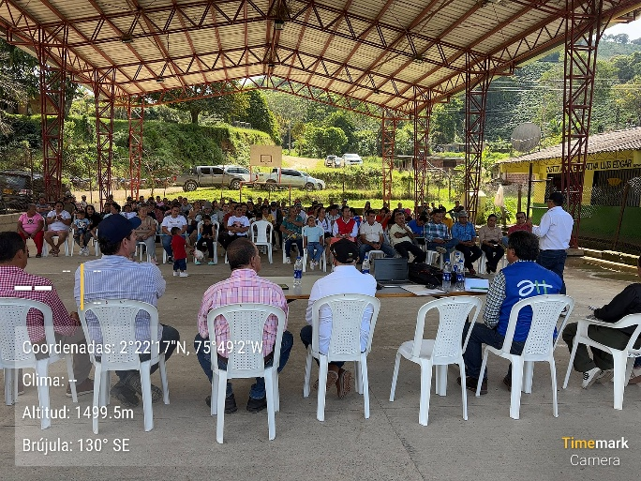

Socialización sectores Alto Caloto, Municipio de Paicol Comunidad beneficiaria Alto Caloto, Municipio de Paicol

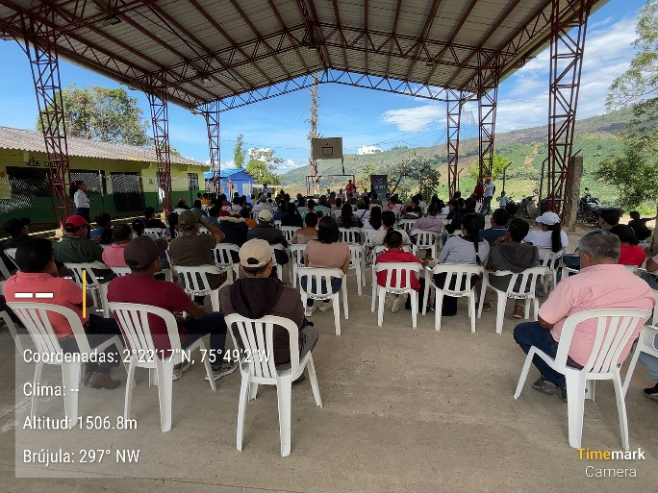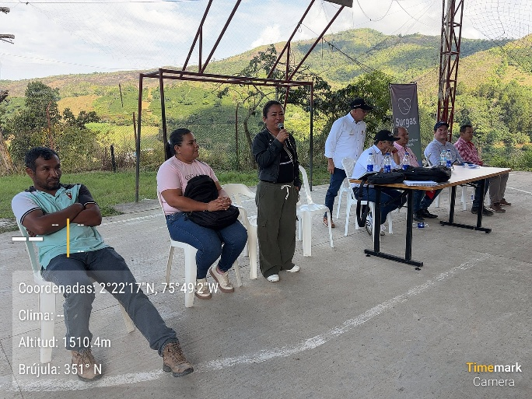

Comunidad beneficiaria Alto Caloto, Paicol Directivos de las Comunidades Beneficiadas

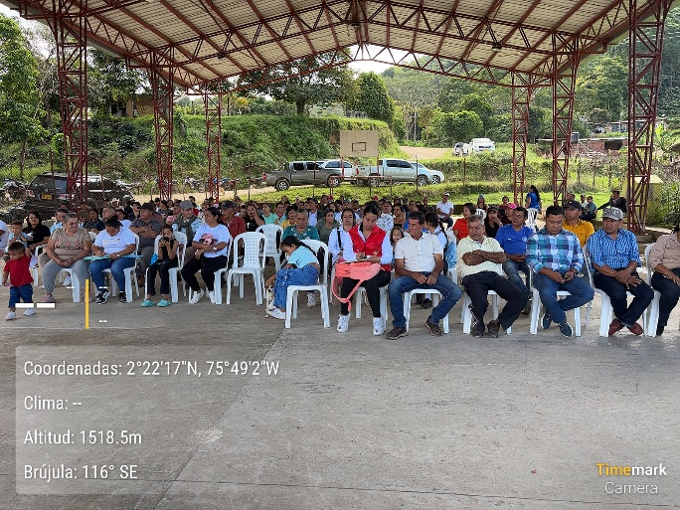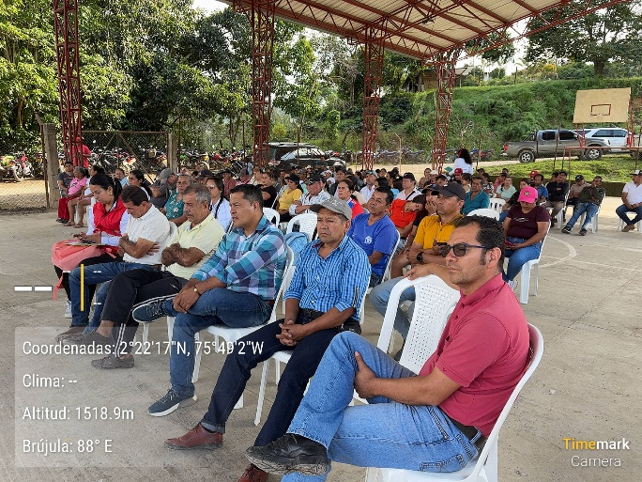
Directivos de las Comunidades Beneficiadas Directivos de las Comunidades Beneficiadas
FECHA: 11 de Febrero de 2026
MUNICIPIO: Colombia
LOCALIDAD: San Antonio Alto.
HORA DE INICIO: N/A.
COMPONENTE: GAS.
ACTIVIDAD: N/A
PROYECTO: Implementación de Gas Domiciliario por redes a usuarios de estrato 1 y 2, en 10 Municipio del Departamento del Huila.
FAMILIAS INICIALMENTE BENEFICIADAS CON EL PROYECTO: 2.213 Familias
CONVENIO: Convenio Interadministrativo de Obra 067 de 2025.
CONTRATO No: Contrato Interadministrativo de Interventoría 1442 de 2025.
CONTRATISTA: SUR GAS - R.L. JAVIER FERNANDO ESCOBAR RUIZ
INTERVENTOR: AGUAS DEL HUILA SA ESP
% DE EJECUCIÓN DEL PROYECTO: 0%.
OBJETO: Reunión con las Comunidades para socialización del proyecto.
PARTICIPANTES: Arbey Vragas Manguera, Alcalde de Colombia; Abelino Cardoso, funcionario de enlace de la Gobernación; Disnardo Zanabria, Funcionarios de SURGAS; Autoridades Municipales, presidentes de las Comunidades beneficiadas, Comunidades en General.

Aguas del Huila SA ESP a través del Contrato Interadministrativo de Interventoría No.1442 de 2025 está realizando la Interventoría al Convenio Interadministrativo No. 067 de 2025 celebrado entre la Gobernación y SURGAS, para la Implementación de Gas Domiciliario por redes a usuarios de estrato 1 y 2, en 10 Municipio del Departamento del Huila; se realiza esta reunión con el fin de realizar la socialización de las obras y las condiciones de ejecución y vinculación al proyecto; estas actividades se realizaron en la Caseta de la Vereda San Antonio Alto, del Municipio de Colombia.

Después del saludo del Representante de la Gobernación del Huila, del señor Alcalde del Municipio de Colombia, de cada uno de los Representantes de las Comunidades Beneficiarias del proyecto; en cada sector los delegados de la Gobernación informaron de las condiciones de los Convenios para la ejecución de las obras, el número del convenio general, los plazos, los recursos de la Gobernación, SurGas, del Municipio y la Comunidad; seguidamente por parte del personal de SURGAS, se informó las condiciones del componente Comercial se dio a conocer las condiciones de las conexiones domiciliarias, como están compuestas, que incluyen, las cantidades de ml de tubería, a quienes benefician con subsidio según el estrato; se les informo respecto a los documentos que se requieren para la matricula (cedula, título de propiedad, certificado de estratificación); se les informo del valor total de la matrícula, lo que incluye el subsidio, los valores a pagar por parte del usuario con subsidio y sin subsidio; seguidamente se les informó respecto a la factura o facturación, las formas de pago, las tarifas de acuerdo a la resolución CREG, el % de subsidio al Consumo; se les informó de los puntos de atención, las líneas de atención, entre otros aspectos; seguidamente por parte de Aguas del Huila, se les informo de las condiciones técnicas del proyecto, las obras a ejecutar, las funciones y responsabilidades de cada una de las partes, las funciones de la Interventoría, el seguimiento que se realizara a la ejecución de las obras físicas, se les informo que las obras son a todo costo, por lo tanto los contratistas deben pagar lo concerniente a mano de obra, materiales, logística, alojamientos, alimentación y otros servicios que requieran de la Comunidad, a lo cual se debe tener especial cuidado para que se paguen las deudas antes de terminar las obras en cada sector, o informar en su debido momento cualquier situación que se presente, finalmente las vías deben quedar como estaban para lo cual se realizara una visita inicial y una final en compañía de los representantes de la Comunidad; se realizaron las aclaraciones a las preguntas de los participantes y la Comunidad.

JAIME AUGUSTO MUÑOZ ORDOÑEZ
Profesional Especializado.
SOCIALIZACION CONVENIO No. 067 de 2025, SAN ANTONIO ALTO – COLOMBIA.

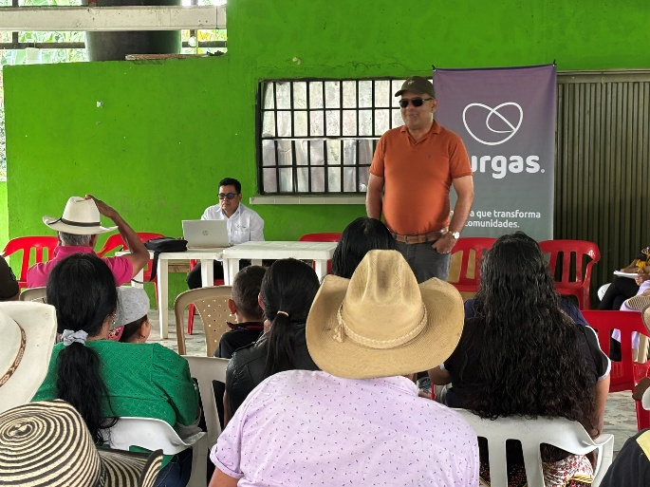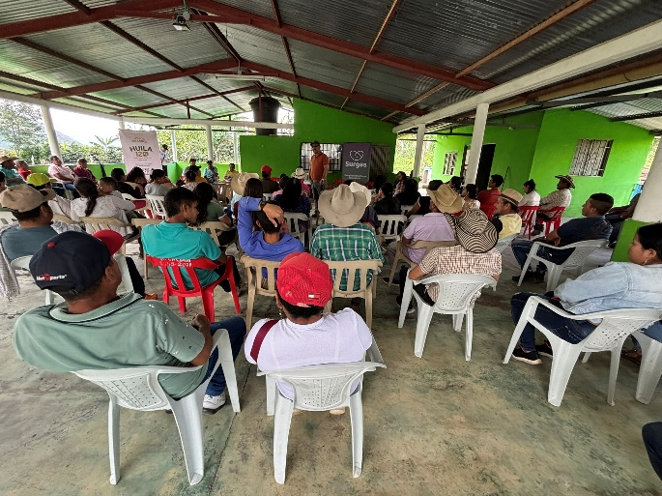

Presentación Alcalde del Municipio de Colombia Comunidad Beneficiaria proyecto de Colombia

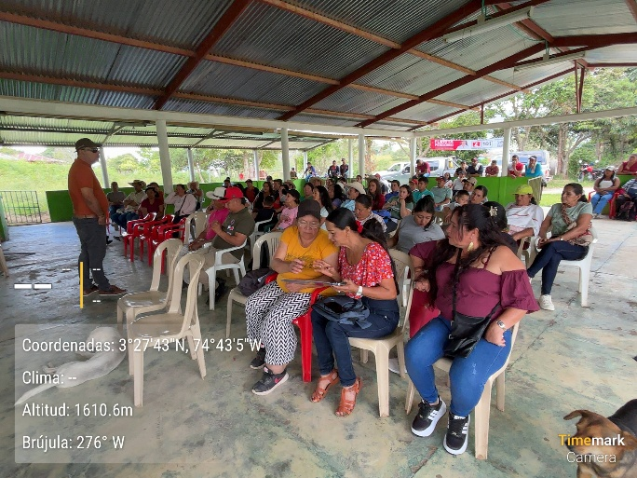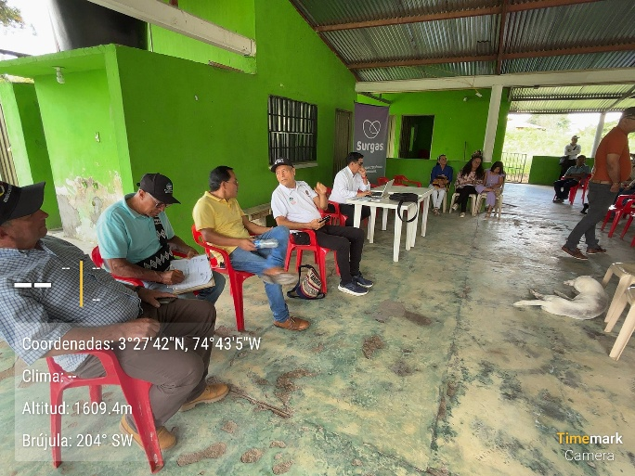

Comunidad Beneficiaria proyecto de Colombia Socialización Sectores del Municipio de Colombia

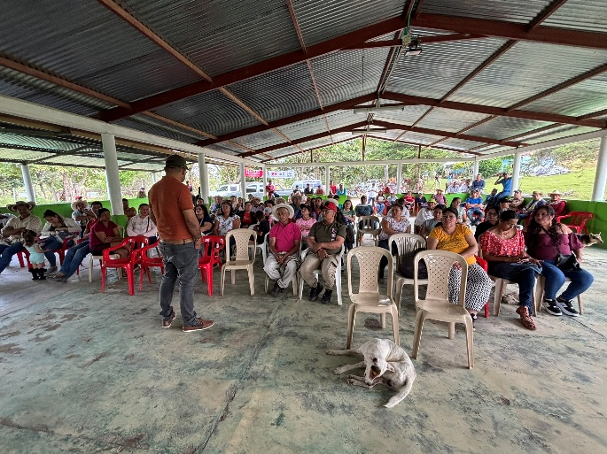
Comunidad Beneficiaria proyecto de Colombia Comunidad Beneficiaria proyecto de Colombia
FECHA: 12 de Febrero de 2026
MUNICIPIO: Garzon
LOCALIDAD: Santa Martha.
HORA DE INICIO: N/A.
COMPONENTE: GAS.
ACTIVIDAD: N/A
PROYECTO: Implementación de Gas Domiciliario por redes a usuarios de estrato 1 y 2, en 6 Municipio del Departamento del Huila.
FAMILIAS INICIALMENTE BENEFICIADAS CON EL PROYECTO: 2.729 Familias
CONVENIO: Convenio Interadministrativo de Obra 084 de 2025.
CONTRATO No: Contrato Interadministrativo de Interventoría 1444 de 2025.
CONTRATISTA: ALCANOS - R.L. CAMILO ERNESTO LOZANO HERMIDA
INTERVENTOR: AGUAS DEL HUILA SA ESP
% DE EJECUCIÓN DEL PROYECTO: 0%.
OBJETO: Reunión con las Comunidades para socialización del proyecto.
PARTICIPANTES: Ricardo Prada, funcionario de enlace de la Gobernación; Karen Dayana Gonzalez, Maifernando Tafur, Orlando Cabrera, Funcionarios de ALCANOS; Presidentes y Comunidades beneficiaria de los proyectos.

Aguas del Huila SA ESP a través del Contrato Interadministrativo de Interventoría No.1444 de 2025 está realizando la Interventoría al Convenio Interadministrativo No. 084 de 2025 celebrado entre la Gobernación y ALCANOS, para la Implementación de Gas Domiciliario por redes a usuarios de estrato 1 y 2, en 6 Municipio del Departamento del Huila; se realiza esta reunión con el fin de realizar la socialización de las obras y las condiciones de ejecución y vinculación al proyecto; estas actividades se realizaron en la caseta de la Vereda Santa Martha, Municipio de Garzon.

Después de los saludos de los representantes de las Comunidades beneficiadas de los proyectos; en cada sector, los delegados de la Gobernación informaron de las condiciones de los Convenios para la ejecución de las obras, el número del convenio general, los plazos, los recursos de la Gobernación, ALCANOS; seguidamente por parte del personal de ALCANOS, se informó las condiciones del componente Comercial se dio a conocer las condiciones de las conexiones domiciliarias, como están compuestas, que incluyen, las cantidades de ml de tubería, a quienes benefician con subsidio según el estrato; se les informo respecto a los documentos que se requieren para la matricula (cedula, título de propiedad, certificado de estratificación); se les informo del valor total de la matrícula, lo que incluye el subsidio, los valores a pagar por parte del usuario con subsidio y sin subsidio; seguidamente se les informó respecto a la factura o facturación, las formas de pago, las tarifas de acuerdo a la resolución CREG, el % de subsidio al Consumo; se les informó de los puntos de atención, las líneas de atención, entre otros aspectos; seguidamente por parte de Aguas del Huila, se les informo de las condiciones técnicas del proyecto, las obras a ejecutar, las funciones y responsabilidades de cada una de las partes, las funciones de la Interventoría, el seguimiento que se realizara a la ejecución de las obras físicas, se les informo que las obras son a todo costo, por lo tanto los contratistas deben pagar lo concerniente a mano de obra, materiales, logística, alojamientos, alimentación y otros servicios que requieran de la Comunidad, a lo cual se debe tener especial cuidado para que se paguen las deudas antes de terminar las obras en cada sector, o informar en su debido momento cualquier situación que se presente, finalmente las vías deben quedar como estaban para lo cual se realizara una visita inicial y una final en compañía de los representantes de la Comunidad; se realizaron las aclaraciones a las preguntas de los participantes y la Comunidad.

JAIME AUGUSTO MUÑOZ ORDOÑEZ
Profesional Especializado.

SOCIALIZACION CONVENIO No. 084 de 2025, SANTA MARTHA (GARZON)– CASETA DE LA VEREDA

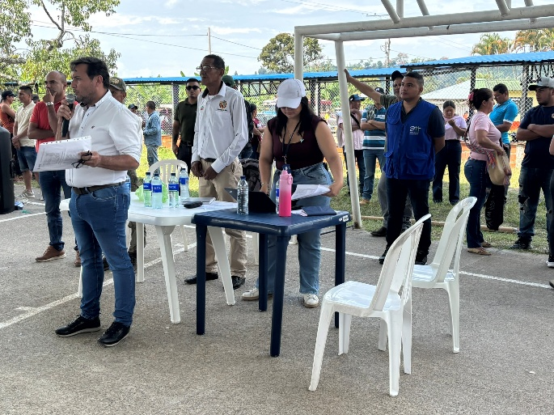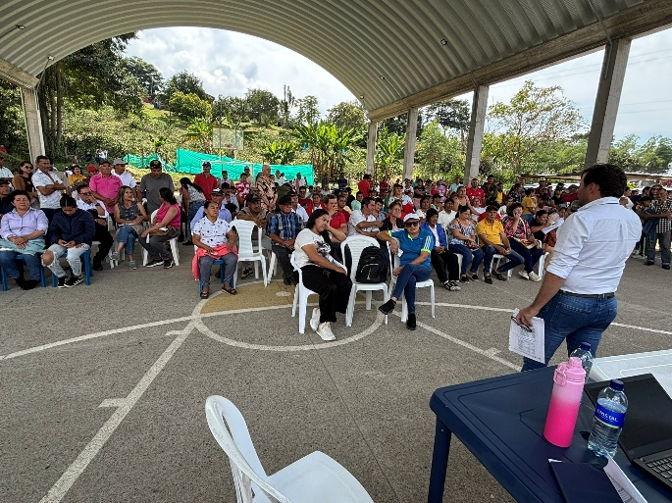

Socialización Proyecto sectores de Santa Martha Municipio de Garzon

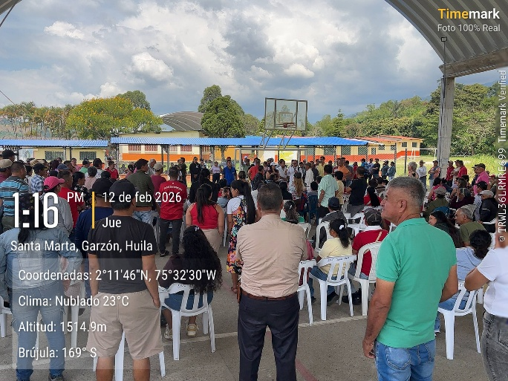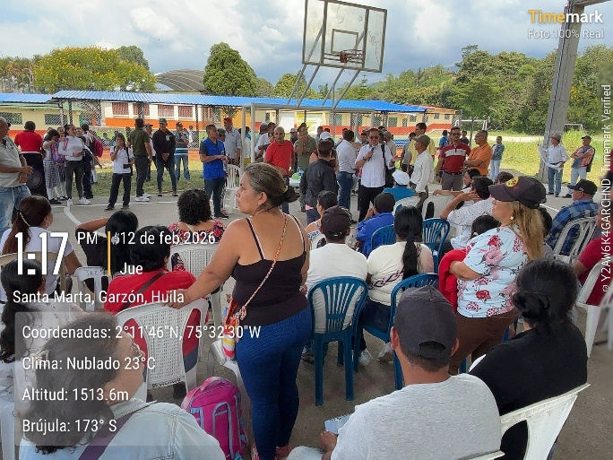

Comunidad Beneficiaria Proyecto sectores de Santa Martha Municipio de Garzon

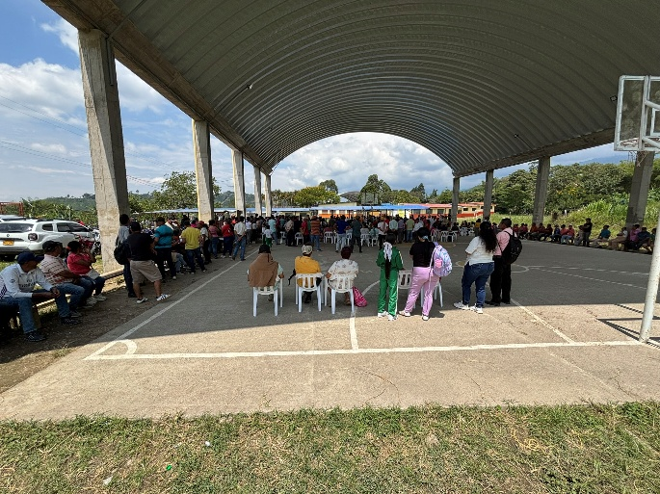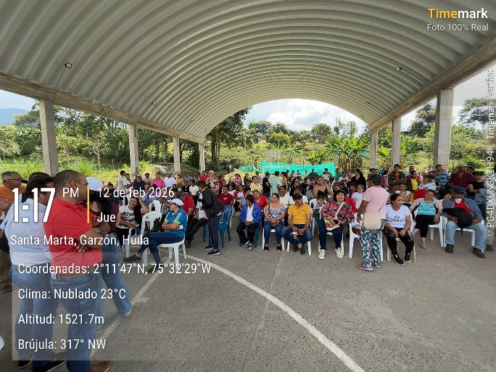
Comunidad Beneficiaria Proyecto sectores de Santa Martha Municipio de Garzon
FECHA: 13 de Febrero de 2026
MUNICIPIO: Pitalito
LOCALIDAD: Bellavista.
HORA DE INICIO: N/A.
COMPONENTE: GAS.
ACTIVIDAD: N/A
PROYECTO: Implementación de Gas Domiciliario por redes a usuarios de estrato 1 y 2, en 10 Municipio del Departamento del Huila.
FAMILIAS INICIALMENTE BENEFICIADAS CON EL PROYECTO: 2.213 Familias
CONVENIO: Convenio Interadministrativo de Obra 067 de 2025.
CONTRATO No: Contrato Interadministrativo de Interventoría 1442 de 2025.
CONTRATISTA: SUR GAS - R.L. JAVIER FERNANDO ESCOBAR RUIZ
INTERVENTOR: AGUAS DEL HUILA SA ESP
% DE EJECUCIÓN DEL PROYECTO: 0%.
OBJETO: Reunión con las Comunidades para socialización del proyecto.
PARTICIPANTES: Disnardo Zanabria, Funcionarios de SURGAS; Autoridades Municipales, presidentes de las Comunidades beneficiadas, Comunidades en General.

Aguas del Huila SA ESP a través del Contrato Interadministrativo de Interventoría No.1442 de 2025 está realizando la Interventoría al Convenio Interadministrativo No. 067 de 2025 celebrado entre la Gobernación y SURGAS, para la Implementación de Gas Domiciliario por redes a usuarios de estrato 1 y 2, en 10 Municipio del Departamento del Huila; se realiza esta reunión con el fin de realizar la socialización de las obras y las condiciones de ejecución y vinculación al proyecto; estas actividades se realizaron en la Escuela de la Vereda Bellavista, del Municipio de Pitalio.

Después del saludo de cada uno de los Representantes de las Comunidades Beneficiarias del proyecto; seguidamente por parte del personal de SURGAS, se informó las condiciones del componente Comercial se dio a conocer las condiciones de las conexiones domiciliarias, como están compuestas, que incluyen, las cantidades de ml de tubería, a quienes benefician con subsidio según el estrato; se les informo respecto a los documentos que se requieren para la matricula (cedula, título de propiedad, certificado de estratificación); se les informo del valor total de la matrícula, lo que incluye el subsidio, los valores a pagar por parte del usuario con subsidio y sin subsidio; seguidamente se les informó respecto a la factura o facturación, las formas de pago, las tarifas de acuerdo a la resolución CREG, el % de subsidio al Consumo; se les informó de los puntos de atención, las líneas de atención, entre otros aspectos; seguidamente por parte de Aguas del Huila, se les informo de las condiciones técnicas del proyecto, las obras a ejecutar, las funciones y responsabilidades de cada una de las partes, las funciones de la Interventoría, el seguimiento que se realizara a la ejecución de las obras físicas, se les informo que las obras son a todo costo, por lo tanto los contratistas deben pagar lo concerniente a mano de obra, materiales, logística, alojamientos, alimentación y otros servicios que requieran de la Comunidad, a lo cual se debe tener especial cuidado para que se paguen las deudas antes de terminar las obras en cada sector, o informar en su debido momento cualquier situación que se presente, finalmente las vías deben quedar como estaban para lo cual se realizara una visita inicial y una final en compañía de los representantes de la Comunidad; se realizaron las aclaraciones a las preguntas de los participantes y la Comunidad.

JAIME AUGUSTO MUÑOZ ORDOÑEZ
Profesional Especializado.

SOCIALIZACION CONVENIO No. 067 de 2025, BELLA VISTA – PITALITO.

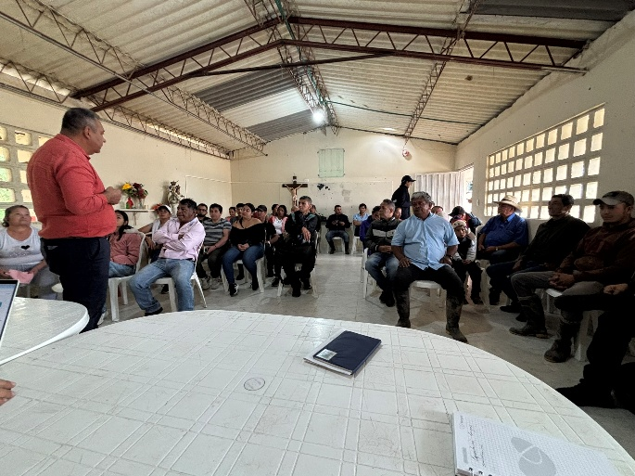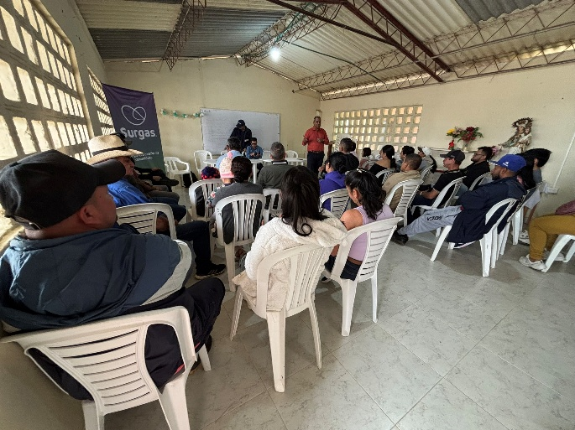

Socialización sector Bella Vista Municipio de Pitalito

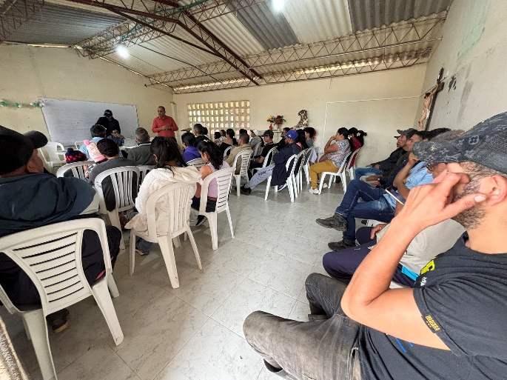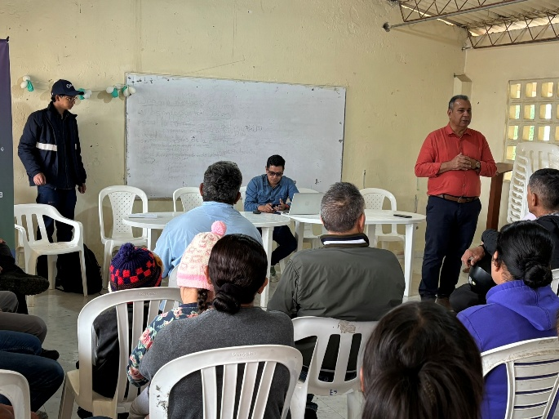

Socialización sector Bella Vista Municipio de Pitalito
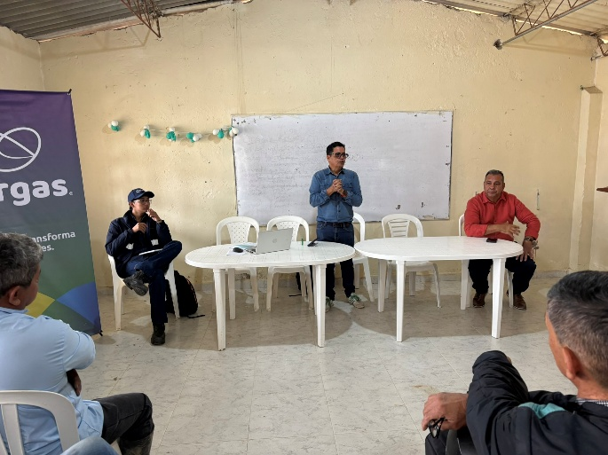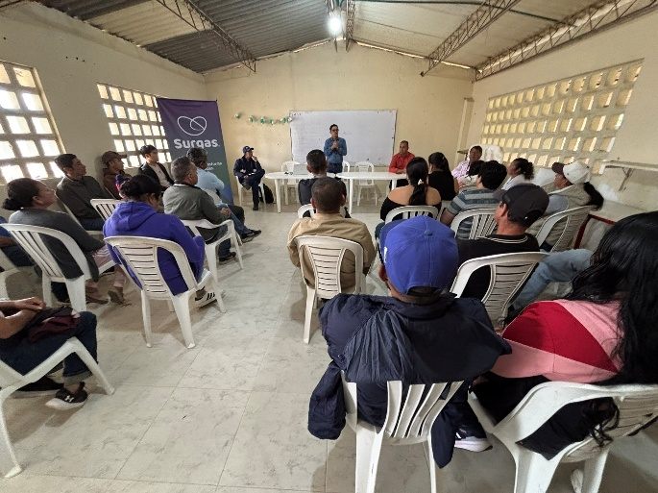

Socialización sector Bella Vista Municipio de Pitalito
FECHA: 26 de Febrero de 2026
MUNICIPIO: Isnos.
LOCALIDAD: Alcantarillado Urbano
HORA DE INICIO: N/A.
COMPONENTE: Alcantarillado.
ACTIVIDAD: N/A
PROYECTO: Plan Maestro de Alcantarillado Urbano fase I.
FAMILIAS INICIALMENTE BENEFICIADAS CON EL PROYECTO: 6.520 Familias
FAMILIAS FINALMENTE BENEFICIADAS CON EL PROYECTO: 6.520 Familias.
CONVENIO: PDA.
CONTRATO No: N/A.
CONTRATISTA: N/A
INTERVENTOR: N/A
% DE EJECUCIÓN DEL PROYECTO: N/A.
OBJETO: Visita Técnica para determinar los sitios de Ocupación de cauce, cruce de la quebrada, sitios de descarga, para el trámite ambiental, para la ejecución de las obras.
PARTICIPANTES: Luisa Fernanda Manrique, Asesora Ambiental, Cristiam Felipe Rojas, Hidrologo; por parte de los Asesores Ambientales, Jaime Bonilla, James Claros, por parte del Consorcio Contratista; Gerson Monero, por parte de la Interventoría.

Se realiza esta visita con el fin de determinar las acciones y puntos que tienen relación con los trazados del Alcantarillado con las fuentes de Agua Existentes, para el trámite de los permisos Ambientales; relacionados con cruces de las fuentes, descargas de aguas lluvias, descarga final del Alcantarillado Sanitario. Para esta labor con los acompañantes se realizó un recorrido desde el Inicio del Alcantarillado ubicado hacia la salida de Isnos a Popayan, de ahí el trazado sigue por la marquen izquierda aguas abajo a unos 5 mts de distancia de la Quebrada la Chorrera, se localizaron en el recorrido del trazado proyectado los sitios de vertimiento del Alcantarillado de Aguas lluvias sobre la quebrada la Chorrera, en el trazado de ubicaron igualmente los sitios donde el trazado cruza la quebrada, a través de pasos subfluviales proyectados, de acuerdo con los planos del proyecto del Plan Maestro de Alcantarillado. En total se ubicaron 12 posibles vertimientos de aguas lluvias sobre la Quebrara la Chorrera. Se ubicaron 6 posibles cruces o pasos subfluviales del Alcantarillado de Aguas residuales sobre la quebrada la Chorrera; de los cuales son 2 pasos de zanjones pequeños. Se ubico el sitio de cruce de la Vía nacional donde se construirá un raminng; el recorrido se realizó hasta donde está el emisario final hacia la vereda Canastos; en la mayor parte del recorrido no se encontró arboles de gran magnitud para aprovechamiento forestal, la mayor parte es por potreros.

Posteriormente se realizó una reunión técnica con personal de Contratista de Obra y de la Interventoría; con el fin de analizar los trazados reales de replanteo, donde se informa que los niveles de los terrenos no son los del proyectos, en este sentido se planteó una proyección de trazado a realizar, que no varie las condiciones iniciales de diseño, para que sea revisada y validada por los especialistas de Obra y de Interventoría.

JAIME AUGUSTO MUÑOZ ORDOÑEZ
Profesional Especializado.
PLAN MAESTRO DE ALCANTARILLADO FASE 1

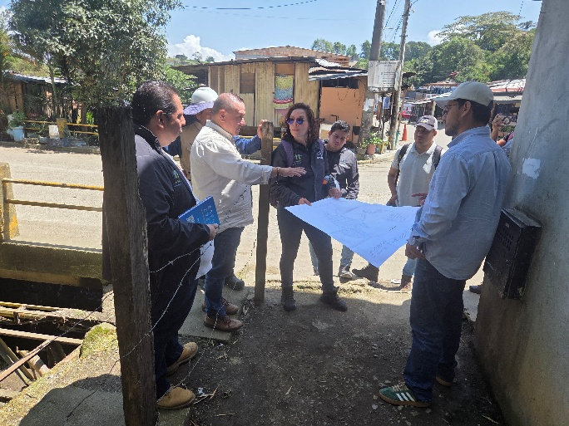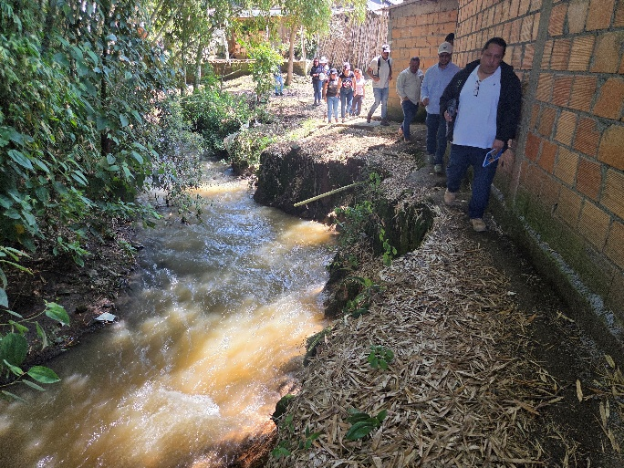

Ubicación en plano de los sitios a visitar Recorrido por el trazado paralelo a la Quebrada

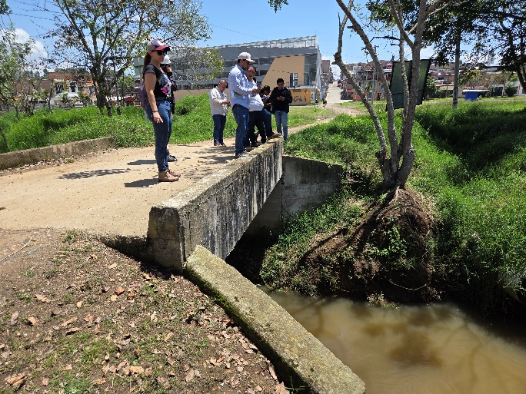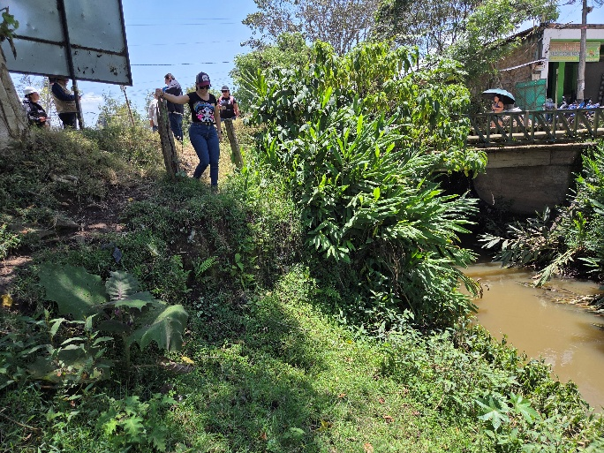

Sitio de descarga fluvial Sitio de descarga fluvial

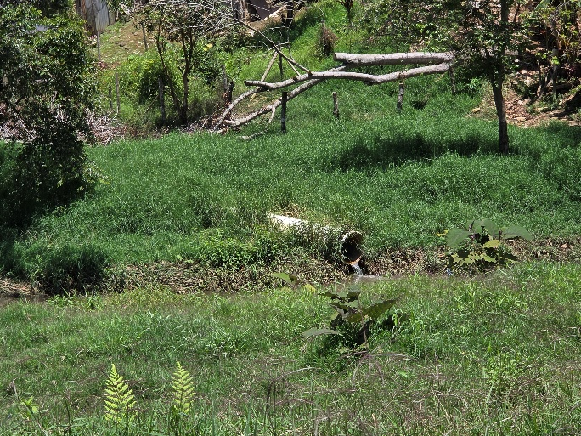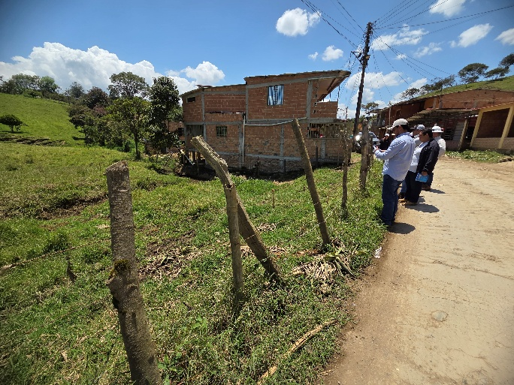
Sitio de descarga fluvial Ultimo sitio de descarga fluvial.
FECHA: 27 de Febrero de 2026
MUNICIPIO: Pitalito - Elias
LOCALIDAD: El progreso.
HORA DE INICIO: N/A.
COMPONENTE: GAS.
ACTIVIDAD: N/A
PROYECTO: Implementación de Gas Domiciliario por redes a usuarios de estrato 1 y 2, en 10 Municipio del Departamento del Huila.
FAMILIAS INICIALMENTE BENEFICIADAS CON EL PROYECTO: 12.213 Familias
CONVENIO: Convenio Interadministrativo de Obra; 020 de 2022, 01 de 2025.
CONTRATO No: Contrato Interadministrativo de Interventoría 305 de 2025 – 1539 de 2022.
CONTRATISTA: SUR GAS - R.L. JAVIER FERNANDO ESCOBAR RUIZ
INTERVENTOR: AGUAS DEL HUILA SA ESP
% DE EJECUCIÓN DEL PROYECTO: 80%.
OBJETO: Reunión personal de SURGAS, Sector El Progreso, Municipio de Elias.
PARTICIPANTES: Diana Guerreo Russi, Jefe de Redes de Surgas, Disnardo Zanabria, Director Comercial, Funcionarios de SURGAS;

Aguas del Huila SA ESP a través del Contrato Interadministrativo de Interventoría No. 1539 de 2022, 305 de 2025, está realizando la Interventoría al Convenio Interadministrativo No. 020 de 2022, 01 de 2025 y 067 de 2025 celebrado entre la Gobernación y SURGAS, para la Implementación de Gas Domiciliario por redes a usuarios de estrato 1 y 2, en varios Municipios del Departamento del Huila; se realiza esta reunión con el fin de tratar algunos temas relacionados con la ejecución y estados de estos proyectos, con el fin de terminar la ejecución de los mismos.

Inicialmente se hace referencia a las Redes Instaladas en la vía Pitalito Elias en el sector del progreso, en el convenio 01 de 2025, donde se han presentado derrumbes e inestabilidad de las laderas, donde pueden haber ocasionado daños en las redes, al respecto se acuerda verificar el sector, pero especialmente probar las redes con unas pruebas de hermeticidad; de lo contrario hacer unas variantes en estos sectores.

Seguidamente se hace referencia a la situación que se esta presentando con el Convenio 067 para el sector del Quebradon en el Municipio de Palestina, donde existe otro operador que está realizando la instalación de redes y ventas de conexiones, para conocer en este caso cual será el procedimiento que hará SURGAS con el fin de que las redes instaladas presenten un servicio a la Comunidad, y no se vaya a presentar un posible detrimento patrimonial; al respecto la Arq. Diana informa que ellos van a instalar redes donde se van a conectar las viviendas de tal forma que lo construido quede funcionando.

Igualmente se trato el tema del Convenio 020 de 2022, donde se nos informa que ya se han adelantado los permisos y tramites de los lotes para las plantas, que esta situación ya esta completa y se han iniciado las explanaciones de los lotes, por lo cual pronto se reinicia este contrato. De este mismo convenio se realizan las observaciones de los inconvenientes presentados con las conexiones domiciliarias, donde no se han utilizado los métodos requeridos para relleno y compactación mecánica, varias viviendas están sin conectar, no hacen las conexiones a las estufas, otras no las han certificado, existen varias solicitudes del servicio; se le dieron a conocer todas las novedades especialmente de San Agustín, a la Arq. Diana y al director comercial.

JAIME AUGUSTO MUÑOZ ORDOÑEZ
Profesional Especializado.
Gasificación convenio 01 de 2025 – Sector el Progreso de Elias

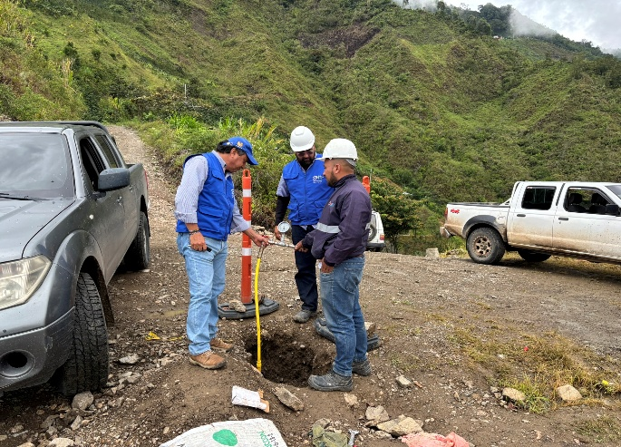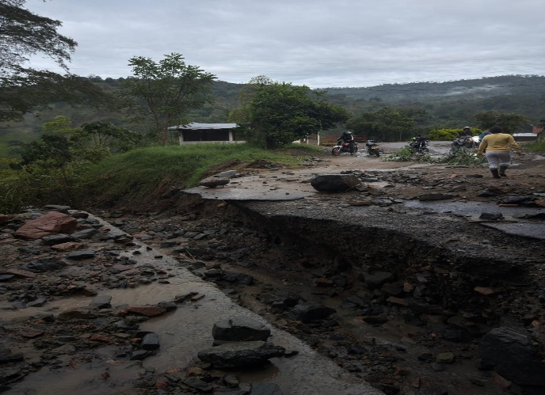

Prueba de hermeticidad sector el progreso afectaciones sector el progreso

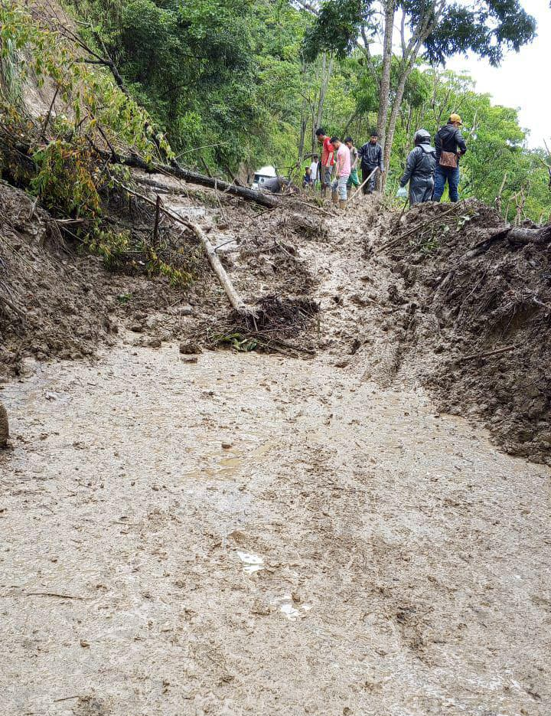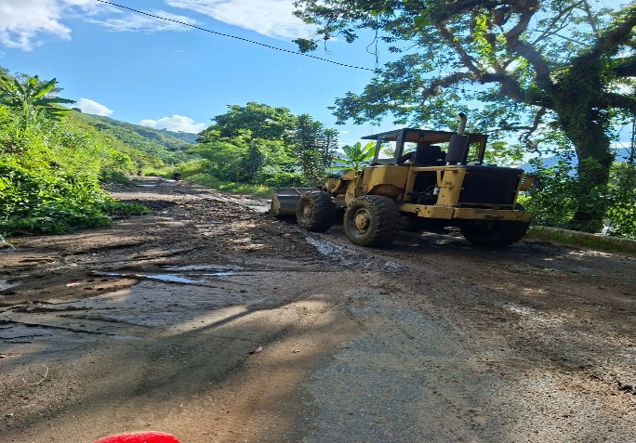

afectaciones sector el progreso afectaciones sector el progreso

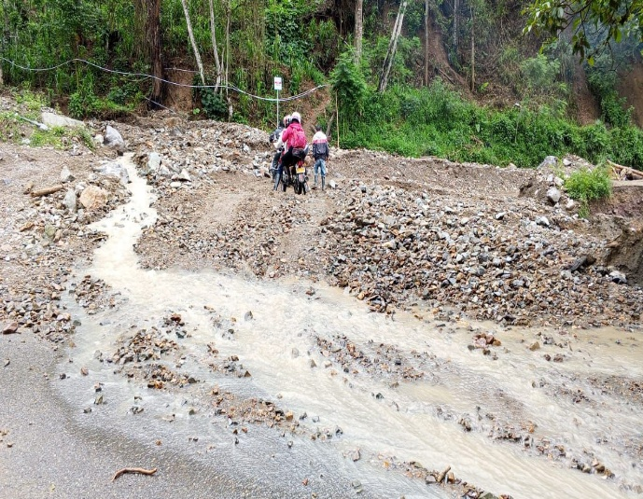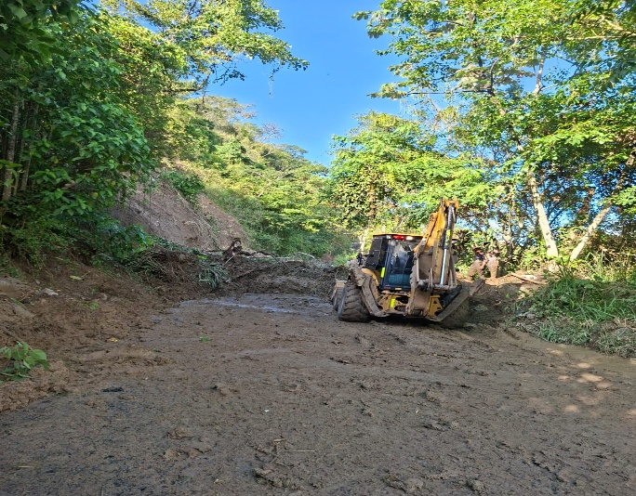
afectaciones sector el progreso afectaciones sector el progreso

